RELATÓRIO DE ATIVIDADES – JULHO/2026
- IDENTIFICAÇÃO
NÚMERO PROCESSO Nº 1.017.05/22.26 | CAMPEONATOS FUTEBOL AMADOR
Nome Completo da Entidade: ASSOCIAÇÃO DE CLUBES DE FUTEBOL AMADOR DE JACAREÍ
CNPJ: 10.607.260/0001-83
Endereço: Rua João Barrios Madolen, 164 | Bairro: Vila São João
Cidade/ UF: Jacareí - SP
DDD/Telefone/ Celular: 12 99145-8133 | E-mail: elizeurodri@gmail.com

COMPOSIÇÃO DOS RESPONSÁVEIS E PRESTADORES DE SERVIÇO

RESPONSÁVEL LEGAL DA ENTIDADE:
NOME:
ELIZEU RODRIGUES DE PAULA
Cargo: Presidente |  | Profissão: VIGILANTE
CPF: 285.759.068-79 | RG: 35.296.387-6 |  | Órgão Expedidor: SSP/SP

RESPONSÁVEL FINANCEIRO
Nome:
ANSELMO AUGUSTO MARTINS
Cargo: Tesoureiro |  | Profissão: Programador de Logistica
CPF: 285.759.068/79 | RG: 33.323.116-8 |  | Órgão Expedidor: SSP/SP

RESPONSÁVEL ADMINISTRATIVO
Nome:
JOSÉ ALBERTO ALMEIDA OLIVEIRA
Cargo: Administração | Profissão: Gestor Administrativo
CPF:090.702.488/24 | RG:18.316.615-2 |  | Órgão Expedidor: SSP/SP
DDD/Telefone/ Celular: 12 99145-8133 |  | E-mail: beto.unico1969@gmail.com

RESPONSÁVEL CONTABILISTA
Nome:
JULIANA MARCIA DE SOUZA
CPF:271.197.468/55 |  | CRC:1SP241678/O4
RG: 29.367.543-0 | Órgão Expedidor: SSP/SP

- ATIVIDADES DESENVOLVIDAS
- Detalhamento das atividades.
No quadro de detalhamento das atividades, o professor poderá fornecer informações de forma clara e concisa sobre todas as atividades realizadas no período,
— organização e gestão de campeonatos municipal;
— elaboração de regulamentos técnicos e disciplinares;
— cadastramento e regularização de equipes, atletas e comissões técnicas;
— promoção de ações sociais vinculadas ao esporte;
— incentivo à formação esportiva de crianças, adolescentes e jovens em situação de vulnerabilidade social;
— fortalecimento institucional das agremiações esportivas de bairro e clubes amadores de Jacareí.
Gestão dos Campeonatos e Torneios
— Realização do campeonato e demais eventos relacionados ao futebol amador, abrangendo diversas categorias e modalidades.

ATIVIDADES DO MÊS: Descrição:
Às atividades previstas para o mês de julho de 2026, foram executados os serviços de arbitragem das competições oficiais promovidas no âmbito do futebol amador municipal, abrangendo a 1ª Divisão, 2ª Divisão e o Campeonato Municipal de Base (categorias Sub-11, Sub-13 e Sub-15). Os serviços compreenderam o planejamento e a designação das equipes de arbitragem, compostas por árbitros centrais, árbitros assistentes e representantes, observando as normas regulamentares, os critérios técnicos e o cronograma oficial das competições. As atividades transcorreram regularmente, sem registros de intercorrências que comprometessem o desenvolvimento das partidas, garantindo a lisura, organização e segurança técnica dos eventos esportivos.
No período de referência foram realizados 62 jogos oficiais, sendo 6 partidas da 1ª Divisão, 12 partidas da 2ª Divisão e 44 partidas do Campeonato Municipal de Base, totalizando atendimento integral à programação estabelecida pela organização da competição. Todas as escalas de arbitragem foram devidamente cumpridas, assegurando a presença dos profissionais designados nos locais, datas e horários previstos, contribuindo para a continuidade e o adequado funcionamento das competições esportivas municipais.

DEMONSTRATIVO QUANTITATIVO DAS ATIVIDADES
Competição | Jogos Realizados | Valor Executado (R$)
Campeonato Municipal – 1ª Divisão | 6 | 3.600,00
Campeonato Municipal – 2ª Divisão | 12 | 6.120,00
Campeonato Municipal de Base (Sub-11, Sub-13 e Sub-15) | 44 | 8.800,00
Total Geral | 62 jogos | 18.520,00

Objetivo:
Promover, organizar e desenvolver o futebol amador como instrumento de inclusão social, formação cidadã e fortalecimento comunitário, por meio da realização de campeonatos, e demais atividades esportivas, incentivando a presença de toda comunidade jacareiense, crianças, adolescentes, jovens, adultos, veteranos e mulheres, bem como o fortalecimento das agremiações esportivas, clubes e equipes;

Resultados Jogos:

@FUTEBOLDEJACAREI

Público Alvo: EQUIPES DE FUTEBOL AMADOR DE JACAREÍ
Período de realização: TEMPORADA 2026

Número total de atletas atendidos no período: 600

REGISTRO FOTOGRAFICO

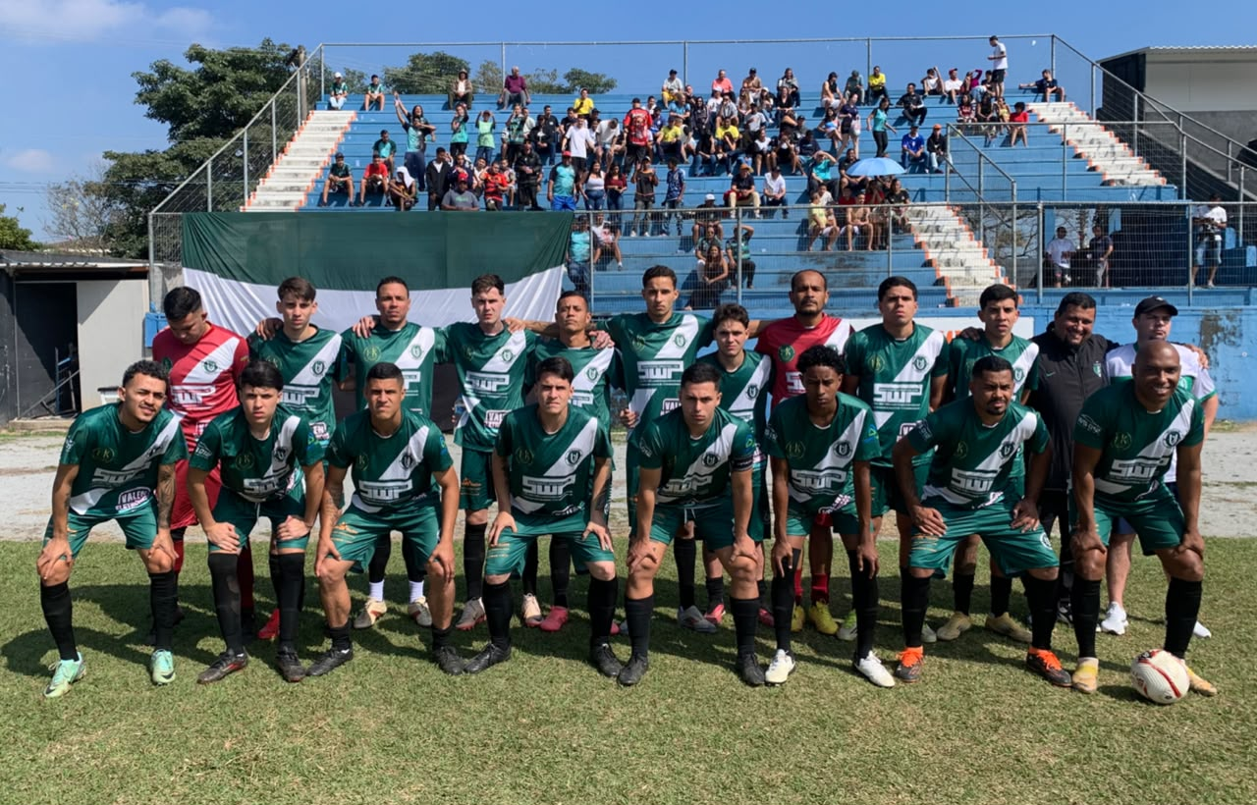

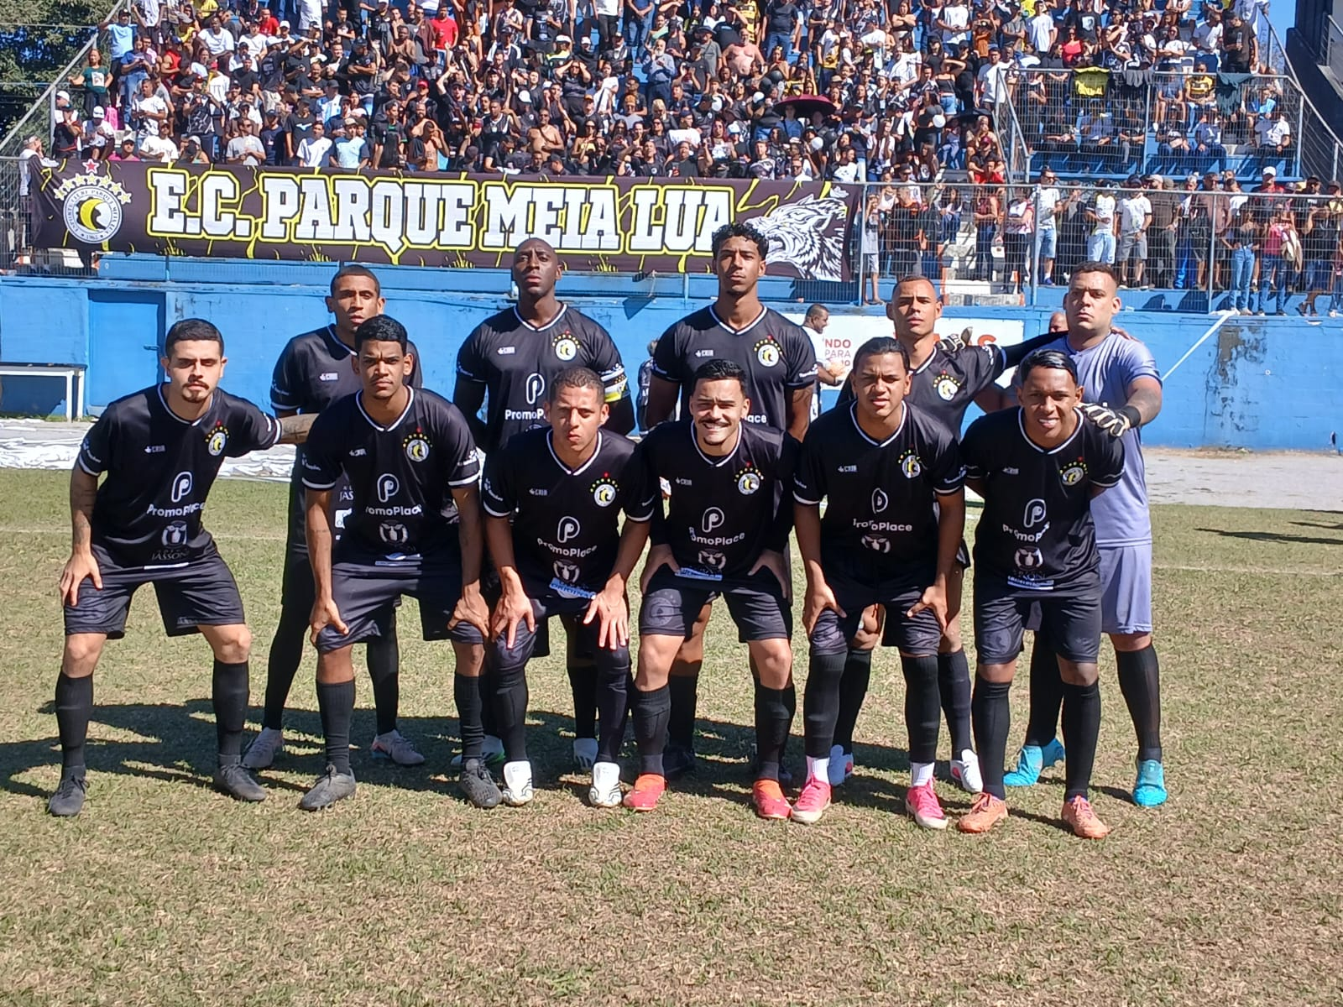

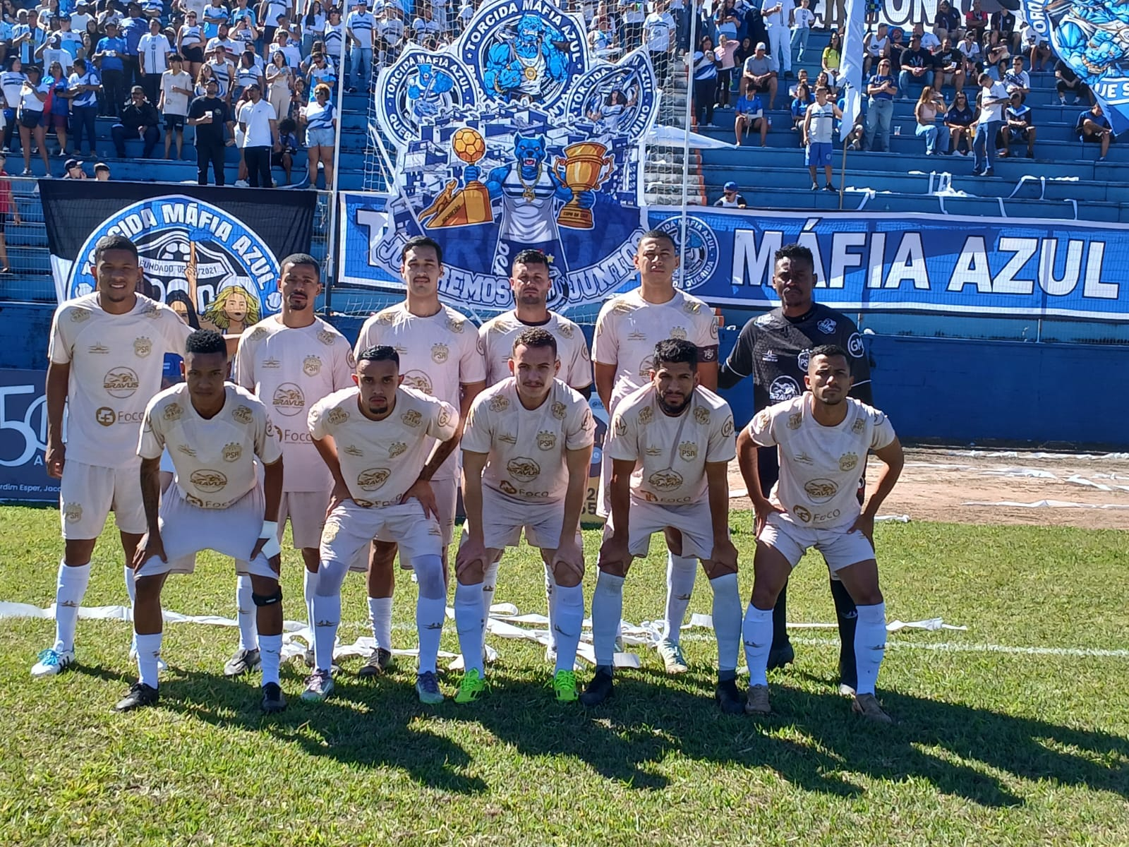
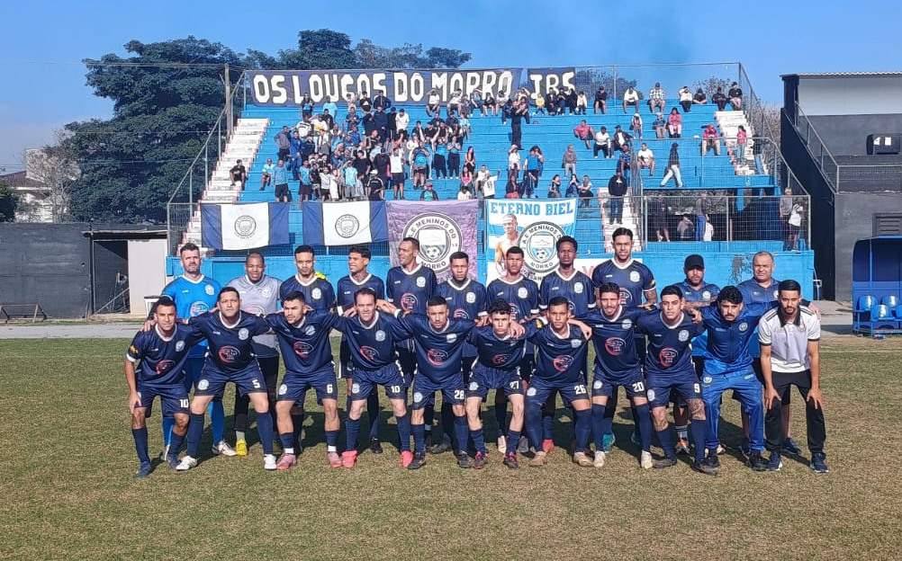

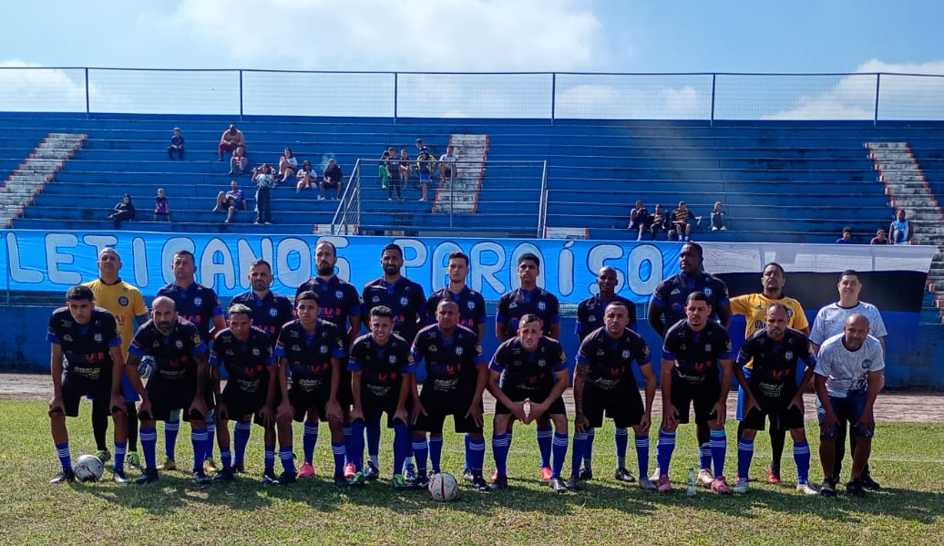
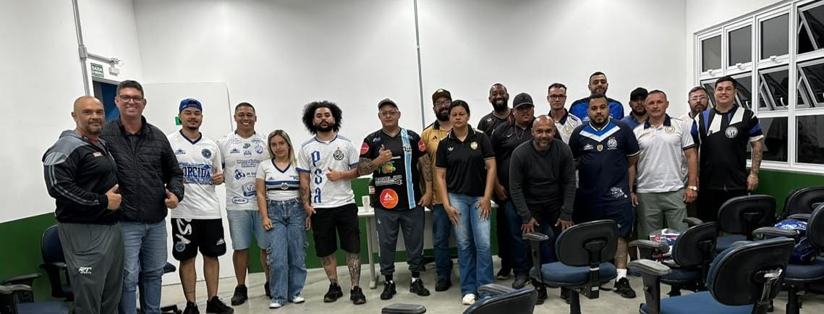

REUNIÃO COM OS 04 FINALISTAS PRA ALINHAR AS FINAIS

ELIZEU RODRIGUES DE PAULA
CPF: 222.570.768-50
Presidente

